Нові функції для просапних культиваторів FLEXCARE V
Починаючи з сезону 2026 року, FLEXCARE V від Pöttinger отримає цілий ряд нових функцій. Ця гнучка та універсальна машина ідеально підходить як для традиційних, так і для екологічно орієнтованих сімейних господарств, великих ферм та підрядників. Найважливішим нововведенням є пневматична система розподілу, яка надає безліч переваг у поєднанні з бункером для насіння, таким як фронтальний бункер AMICO від Pöttinger: у процесі обробітку можна вносити добрива за потребою, що підвищує ефективність використання поживних речовин і зменшує кількість проходів. Новий додатковий штригель пришвидшує прив'ялення бур'янів, а також забезпечує захист від ерозії, оскільки просапані бур'яни струшуються і залишаються на поверхні ґрунту.
Ще однією новою особливістю FLEXCARE V є додаткові стрільчасті лапи DURASTAR PLUS з твердосплавним покриттям. Завдяки ще кращому проникненню в ґрунт, більш міцній конструкції та значно збільшеним інтервалам заміни вони є правильним вибором для дуже твердого ґрунту.
Ці нові функції роблять FLEXCARE V від Pöttinger ідеальним поєднанням точності, захисту культур та ефективної боротьби з бур’янами як міжрядді, так і в рядках, оскільки бур’яни перевертаються, пошкоджуються або вириваються.
Модульна система для сучасного та успішного рослинництва
Завдяки модульній конструкції, міжряддя та робочі органи легко налаштовуються — без потреби у спеціальних додаткових інструментах! Наприклад, зернові культури з міжряддям 25 см можна обробляти тим самим оснащенням (з мінімальними змінами), що й гарбузи з міжряддям 160 см. А безкоштовний онлайн-конфігуратор ROW CROP ASSIST робить підбір правильної конфігурації надзвичайно простим.
Велика кількість можливих комбінацій робить FLEXCARE ідеальним для будь-якого виду застосування. Це дозволяє оптимізувати використання вашої техніки і, так, підвищити її економічну ефективність.
FLEXCARE V підходить для будь-якого господарства, яке бажає реалізувати свій повний потенціал завдяки точному посіву, широкій сівозміни або зміні міжряддя.
Фото:
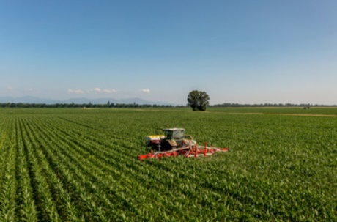 | 
Універсальний просапний культиватор | FLEXCARE V ідеально підходить для механічного контролю бур'янів у міжрядді.
https://www.poettinger.at/de_at/newsroom/pressebild/175034 | https://www.poettinger.at/de_at/newsroom/pressebild/175035
Більше фото, оптимізованих для друку: http://www.poettinger.at/presse

